Pruebas con Otros Documentos

Documento CHF 4444, que viene del año anterior con
valor $800.000
saldo $800.000
No hay cargo de este documento en el año anterior.
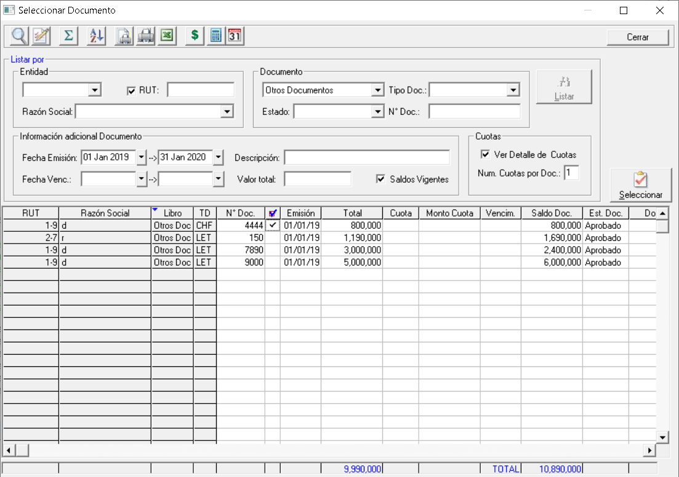

Ahora se hace un cargo:
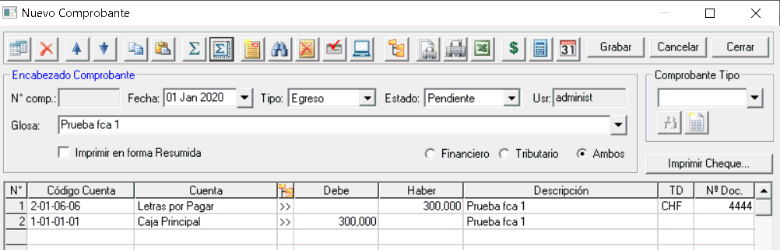
Con esto el saldo es: $500.000
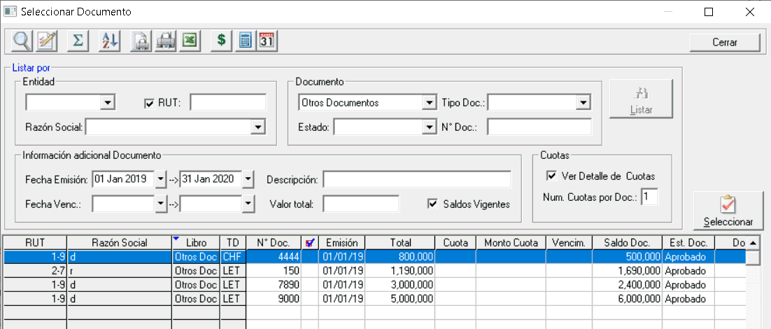
Lo que es correcto. Favor enviar ejemplo donde se ve el error o problema que indican en los saldos.
Esto es lo que se solicitó solucionar y lo que se entregó.
Por otro lado, el informe analítico de otros documentos muestra el movimiento en este año sobre este documento e incluso indica cuál es el comprobante asociado:
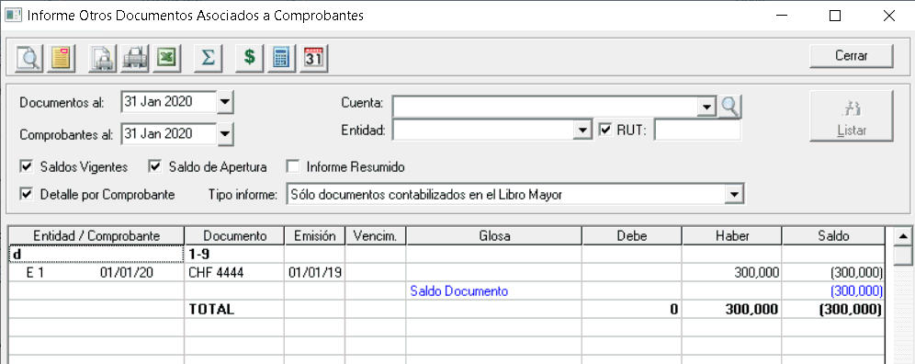

Este informe sigue funcionando como antes, sin cambios. Indica los cargos o abonos sobre los documentos.
Dado que en el año 1 está el total del documento en un movimiento de un comprobante contable, entonces muestra el saldo. No es este el caso en el año dos.

